IT Management – Architektur
- IT-Infrastruktur: alle materiellen und immateriellen Güter, die den Betrieb von Anwendungssoftware ermöglichen.
Beispiel: Hardware, Software, Netzwerktechnik, Peripheriegeräte (Tastatur)

- Sichten auf IT-Infrastruktur
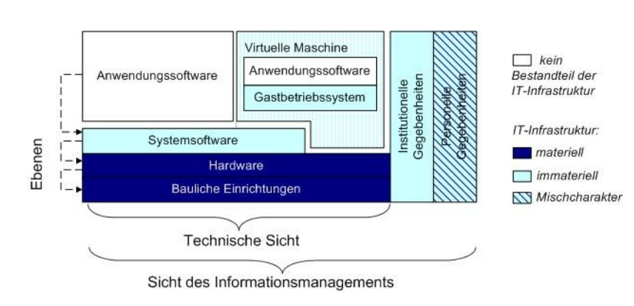
- IT-Architektur-Komponenten
+ Prozesse
+ Anwendungssoftware
+ Betriebssysteme, Datenbanksysteme
+ Hardware, Netzwerk, Speicher

